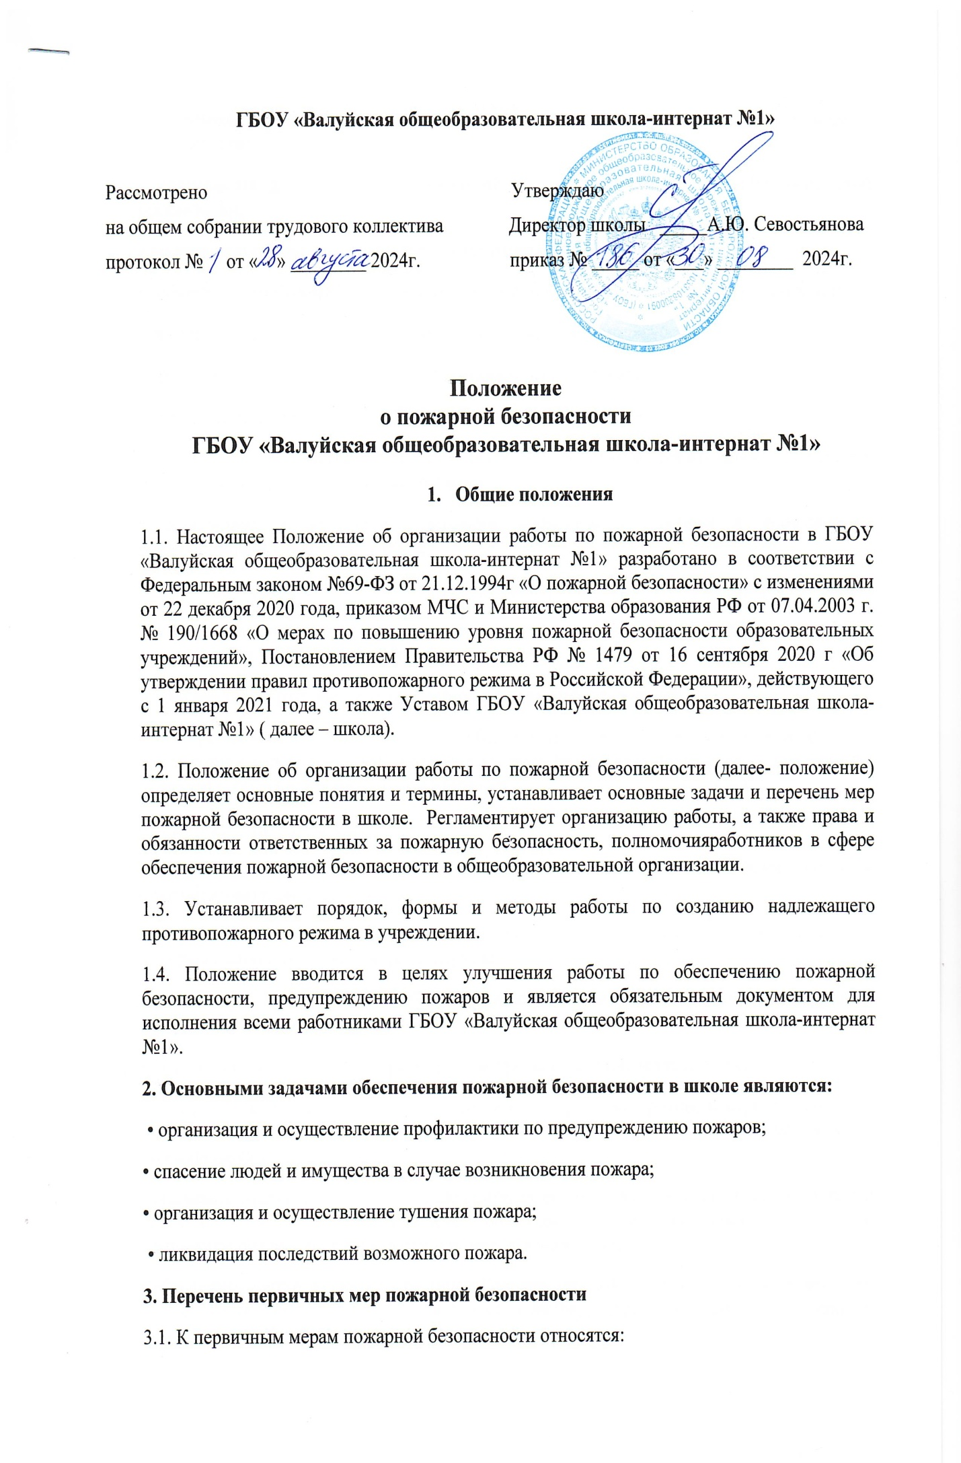

• обучение сотрудников общеобразовательной организации мерам пожарной безопасности;

• организация деятельности добровольной пожарной дружины общеобразовательной организации;

• оповещение сотрудников школы в случае возникновения пожара;

• соблюдение требований пожарной безопасности в общеобразовательной организации;

• оснащение школы первичными средствами пожарной безопасности;

• проведение противопожарного инструктажа среди работников;

• обеспечение доступности вызова служб пожарной безопасности;

• своевременная очистка территории общеобразовательной организации от горючих отходов, мусора, сухой растительности;

• содержание в исправном состоянии подъездов к зданиям и сооружениям общеобразовательной организации;

• содержание в исправном состоянии противопожарной системы оповещения;

• содержание в исправном состоянии наружного освещения общеобразовательной организации в темное время суток.

**4. Организация работы по обеспечению пожарной безопасности**

4.1. Персональная ответственность за обеспечение пожарной безопасности в школе в соответствии с действующим законодательством Российской Федерации возлагается на директора общеобразовательной организации.

4.2. Директор школы обязан:

• разрабатывать и осуществлять меры по обеспечению пожарной безопасности в общеобразовательной организации;

• выполнять предписания, постановления и иные законные требования должностных лиц Государственной противопожарной службы;

• обеспечить соблюдение требований пожарной безопасности на всех объектах общеобразовательной организации;

• включать в соглашение по охране труда вопросы пожарной безопасности;

• содержать в исправном состоянии системы и средства противопожарной защиты в школе, включая первичные средства тушения пожаров, не допускать их использования не по назначению;

• оказывать содействие пожарной охране при тушении пожара, в установлении причин и условий их возникновения, а также при выявлении лиц, виновных в нарушении требований пожарной безопасности и возникновении пожара;

• обеспечить доступ должностным лицам Государственной противопожарной службы при осуществлении ими служебных обязанностей на территорию, в здания, сооружения и иные объекты общеобразовательной организации;

• предоставлять по требованию должностных лиц Государственной противопожарной службы сведения и документы о состоянии пожарной безопасности в школе, а также о происшедших пожарах;

• включить в функциональные обязанности работников вопросы пожарной безопасности, исходя из возложенных на них служебных задач.

• незамедлительно сообщать в Государственную противопожарную службу о возникших пожарах, неисправностях, имеющихся систем и средств противопожарной защиты.

4.3. Ответственность за организацию и проведение всей работы по обеспечению пожарной безопасности, за эксплуатацию и исправное техническое состояние электроустановок, всех систем и средств противопожарной защиты в общеобразовательной организации несет заместитель директора, курирующий вопросы безопасности.

4.4. На заместителя директора, курирующего вопросы безопасности, возлагается:

• осуществление контроля соблюдения установленного противопожарного режима, выполнения инструкций, норм, правил, проведения мероприятий по обеспечению пожарной безопасности;

• проведение анализа состояния пожарно-профилактической работы и разработка мер по ее улучшению;

• проведение работы по обеспечению пожарной безопасности и мероприятий по предупреждению пожаров в общеобразовательной организации;

• проведение совместных проверок состояния установок пожарной сигнализации, систем оповещения о пожаре и управления эвакуацией;

• проведение противопожарной пропаганды, а также обучения работников школы мерам пожарной безопасности;

• проведение вводного, первичного, целевого и внепланового инструктажа по пожарной безопасности;

• обучение персонала действиям в случае пожара и эвакуации людей;

• разработка инструкций по пожарной безопасности;

• обеспечение выполнения предписаний, постановлений и других законных требований должностных лиц Государственной противопожарной службы;

• разработка планов, приказов по обеспечению пожарной безопасности и осуществлению контроля их исполнения;

• выявление причин и обстоятельств нарушений требований пожарной безопасности, принятие мер по их предупреждению;

• проведение регулярных проверок и содержание в исправном состоянии:

- электрооборудования;

- системы автоматической пожарной сигнализации и средств связи;

- электроустановок, отопления, всех систем и средств противопожарной защиты;

- систем оповещения о пожаре и управления эвакуацией (звуковые сигналы, указатели световой и табличной индикации «Выход», планы эвакуации, двери эвакуационных выходов); - первичных средств пожаротушения (огнетушители).

**5. Права и обязанности ответственных за пожарную безопасность**

5.1. Лицо, ответственное за пожарную безопасность в школе, имеет право:

• проверять состояние пожарной безопасности во всех помещениях общеобразовательной организации и давать обязательные для исполнения предписания об устранении выявленных недостатков;

• опрашивать и получать от работников школы материалы по пожарной безопасности, требовать письменных объяснений от лиц, допустивших нарушение норм, правил и инструкций по пожарной безопасности;

• беспрепятственно осматривать классы, кабинеты, служебные, бытовые помещения и другие объекты общеобразовательной организации;

• представительствовать по поручению директора общеобразовательной организации в государственных и других общественных организациях при обсуждении вопросов пожарной безопасности.

5.2. Ответственность за пожарную безопасность в классах, кабинетах, спортивном зале, на пищеблоке несут работники, специально назначенные приказом директора школы.

5.3. Лица, ответственные за пожарную безопасность в помещениях школы, обязаны:

• знать действующие правила, инструкции по пожарной безопасности, противопожарному режиму в общеобразовательной организации;

• следить за состоянием эвакуационных путей и выходов из помещений;

• поддерживать в помещениях, на своих участках установленный противопожарный режим и контролировать его выполнение;

• разъяснять обучающимся и работникам меры пожарной безопасности, действующие в данном помещении, порядок действий в случае пожара, эвакуации, проводить инструктаж и обучение иных работников, находящихся в помещении;

• знать места расположения первичных средств пожаротушения, связи, сигнализации, следить за их исправностью и уметь ими пользоваться при пожаре;

• не допускать проведения временных пожароопасных работ (электрогазосварка, резка металла и т.п.) в помещениях и на территории школы без специально оформленного наряда-допуска директора общеобразовательной организации;

• проводить ежедневно по окончании рабочего дня, перед закрытием тщательный осмотр закрепленных помещений;

• следить за тем, чтобы по окончании работы производилась уборка рабочих мест и помещений, отключалась электросеть (за исключением дежурного освещения), источников электропитания автоматических установок сигнализации;

• постоянно следить за соблюдением обучающимися и работниками мер пожарной безопасности, установленного противопожарного режима, а также за своевременным выполнением должностным лицом противопожарных мероприятий;

• знать порядок действий при пожаре, эвакуации обучающихся и работников школы, имущества;

• выполнять другие возложенные на них дополнительные обязанности.

5.4. Работники школы обязаны:

• соблюдать требования пожарной безопасности и противопожарный режим общеобразовательной организации;

• знать места расположения и уметь пользоваться огнетушителями;

• при обнаружении пожара немедленно уведомлять пожарную охрану;

• до прибытия пожарной охраны принимать посильные меры по спасению людей, имущества и тушению пожара;

• оказывать содействие пожарной охране при тушении пожара;

• немедленно докладывать своему непосредственному руководителю о нарушениях установленного противопожарного режима и правил пожарной безопасности.

5.5. В случае отсутствия директора и ответственного за пожарную безопасность в школе в момент возникновения пожара возложить ответственность за организацию эвакуации обучающихся и работников на дежурного администратора общеобразовательной организации.

5.6. Действия дежурного администратора:

• незамедлительно сообщить о пожаре по телефону 101 или 112;

• организовать эвакуацию детей и сотрудников в соответствии с Планом эвакуации общеобразовательной организации;

• принять меры к эвакуации документов и материальных ценностей;

• до приезда пожарной охраны организовать тушение пожара имеющимися средствами;

• организовать встречу пожарной охраны и сопровождение ее к месту пожара.

**6. Заключительные положения**

6.1. Настоящее Положение об организации работы по пожарной безопасности является локальным нормативным актом ГБОУ «Валуйская общеобразовательная школа-интернат №1», принимается на Общем собрании трудового коллектива и утверждается (либо вводится в действие) приказом директора общеобразовательной организации.

6.2. Все изменения и дополнения, вносимые в настоящее Положение, оформляются в письменной форме в соответствии действующим законодательством Российской Федерации.

6.3. Положение принимается на неопределенный срок. Изменения и дополнения к Положению принимаются в порядке, предусмотренном п.7.1 настоящего Положения.

6.4. После принятия Положения (или изменений и дополнений отдельных пунктов и разделов) в новой редакции предыдущая редакция автоматически утрачивает силу.